认证审核报告审批页
项目编号 | 0376-2021-QEOFH
受审核方名称 | 山东简聘餐饮管理有限公司
注册地址 | 山东省济南市市中区卧龙路与刘长山路交汇处泉景天沅秀园二期2号楼1-104
经营地址 | 山东省济南市市中区卧龙路与刘长山路交汇处泉景天沅秀园二期2号楼1-104
审核类型 | Q：初审 E：初审 O：初审 F：初审 H：初审
认证范围 | Q:餐饮管理服务（热食类食品制售）  E:餐饮管理服务（热食类食品制售）所涉及场所的相关环境管理活动  O:餐饮管理服务（热食类食品制售）所涉及场所的相关职业健康安全管理活动  F:位于山东省济南市市中区卧龙路与刘长山路交汇处泉景天沅秀园二期2号楼1-104餐馆的餐饮管理服务（热食类食品制售）  H:位于山东省济南市市中区卧龙路与刘长山路交汇处泉景天沅秀园二期2号楼1-104餐馆的餐饮管理服务（热食类食品制售）
审核组长结论 | ■现场审核通过□需要现场关闭不符合 □现场不通过 □其他
 | ■推荐认证注册□保持认证注册 □扩大范围 □其他
审核组长签字 | 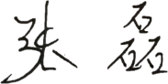
案卷评审结论 | ■案卷符合要求，推荐认证注册/保持  □案卷不符合要求，不推荐认证注册/保持
评审人员签字 | 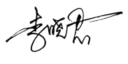
认证决定结论 | ■案卷符合要求，可以认证注册/保持  □案卷不符合要求，不可以认证注册/保持
认证决定人员签字 | 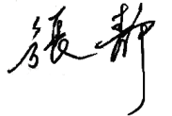 | 日期 | 2021-5-29
机构总经理审批意见 | ■认证流程符合要求，可以认证注册/保持  □认证流程不符合要求，不可以认证注册/保持
总经理签字 | 

